# RESOLUCIÓN DE CONFLICTO EN GIT
## CREACIÓN DE REPOSITORIO
Creamos también los archivos y el repositorio con los que generar el conflicto.
### Crear directorio e inicializar Git.
### Crear archivo .py "original" en el directorio.
El código incluye la palabra original para diferenciarlo - cambiaremos esa palabra al menos
* Lo había creado previamente en otra carpeta que había dado problemas, y
git con rm -rf .git
no consigue borrar el archivo .git oculto. Así que lo corto y pego en la carpeta master local. Como aún no he añadido (add nada), pienso que puede funcionar.
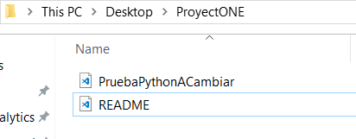
Por Bash:
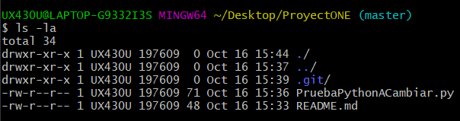
### Crear repositorio en GitHub
Es más fácil que crearlo localmente desde el Bash. Una vez creado muestra el link y más información de ayuda. No es necesario que tengan el mismo nombre la carpeta local y el repositorio en GitHub:
